Witajcie kochani. W tym tygodniu zapraszamy do zabaw ze zwierzętami mieszkającymi na wsi. Wybierzcie z rodzicami te zabawy, które się Wam najbardziej podobają.
W WIEJSKIEJ ZAGRODZIE
PONIEDZIAŁEK 12.04.

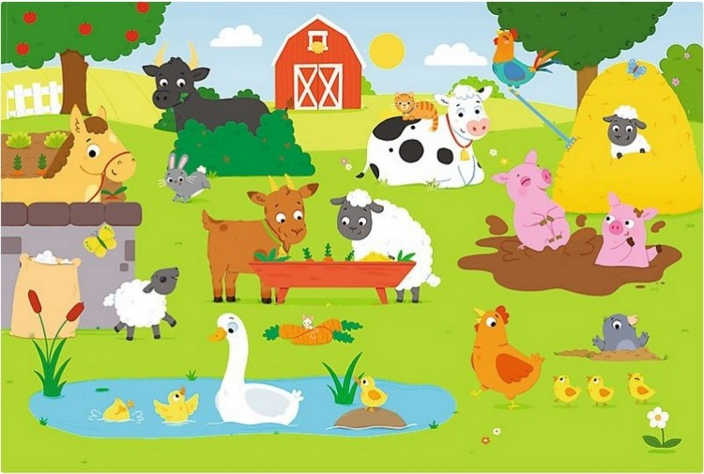
U Wojtka w zagrodzie
Autor: Bożena Forma

Na wsi u Wojciecha
zwierząt różnych sporo.
W zagrodzie od rana
gwarno i wesoło.
W stajni stoją konie,
piękne - kare, gniade.
Obok klaczy źrebak
spogląda ciekawie.
Wojtek musi przynieść
koniom trochę siana.
Dać siwkowi wody,
nakarmić kasztana.
Potem go szczotkować
długo i dokładnie,
żeby sierść mu lśniła
wszędzie bardzo ładnie.
Kiedy wszystko zrobi,
osiodła konika
i pogalopuje
w słonecznych promykach.
Na podwórzu widać
kwokę z kurczątkami.
Wciąż się przed wszystkimi
dziećmi swymi chwali.
Jakie one grzeczne,
mądre i żółciutkie,
puszyste, kochane
i takie milutkie.
Po podwórku chodzą
kaczki i indyczki,
bardzo dumny kogut,
gęsi i perliczki.
W cieniu starej lipy
króliki mieszkają.
Zajadają marchew,
noskami ruszają.
Na łące się pasą
dwie łaciate krówki,
są byki, cielątka,
i młode jałówki.
Tuż obok pagórek
na nim owiec wiele.
Skubią smaczną trawkę
z baranem na czele.
Gęstym, grubym runem
pokryte są całe.
Będą z niego ciepłe,
skarpety i szale.
Czapki, piękne golfy,
nauszniki, swetry,
pledów duży wybór
i cieplutkie getry.
Oto pani koza,
ma kudłatą brodę.
skubie świeżą trawę
daje mleko zdrowe.
Wojtuś ma wiernego
swego przyjaciela.
Pies to jest ogromny,
że aż dech zapiera.
Ptactwa wciąż dogląda,
i zwierząt pilnuje,
słucha swego pana
chętnie aportuje.
Owce przed wilkami
zawsze dzielnie broni,
a w razie potrzeby
też lisa dogoni.
PRZECZYTAJ I DOPASUJ ELEMENTY UKŁADANKI. Można wykorzystać puzzle, które mamy w domu, wystarczy napisać sylaby.
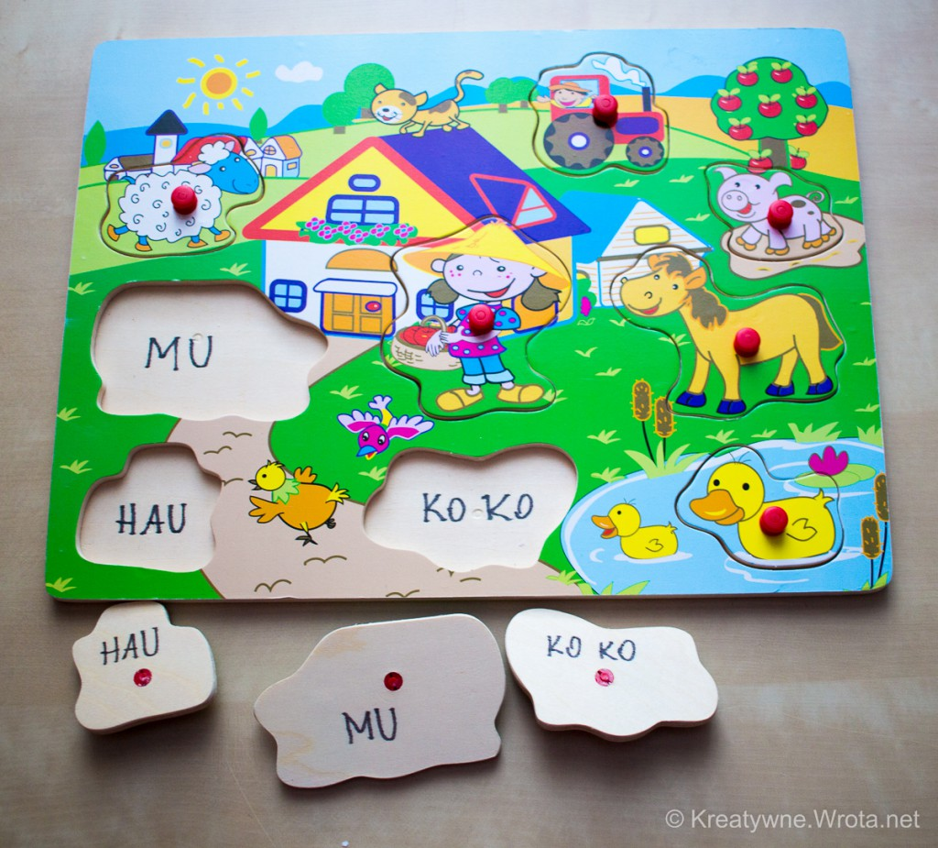

BAJECZKA ORTOFONICZNA „W ZAGRODZIE MAŁGOSI”
Wieczorem w zagrodzie cioci Małgosi
Każde zwierzątko o jedzenie prosi.
Piesek szczeka:
HAU, HAU, HAU,
Kotek miauczy:
MIAU, MIAU, MIAU,
Kura gdacze;
KOD, KO, DA
Kaczka kwacze:
KWA, KWA, KWA
Gąska gęga:
GĘ, GĘ, GĘ
Ona też chce najeść się.
Owca beczy:
BE, BE, BE,
Koza muczy:
ME, ME, ME,
Indor gulaga:
GUL, GUL, GUL
Krowa ryczy:
MU, MU, MU,
Konik parska:
PRR, PRR, PRR
A pies warczy:
WRR, WRR, WRR.
I tak gra orkiestra ta, aż Małgosia jeść im da.

